1. I formulės junginys arba jo farmaciniu požiūriu priimtina druska:
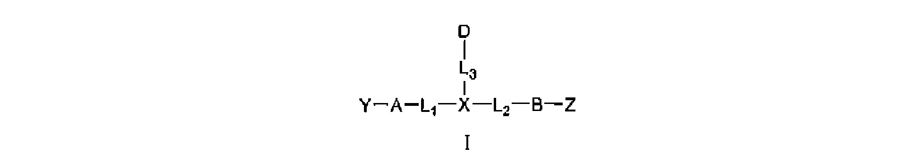
kurioje:
A ir B kiekviena yra:
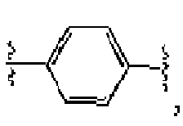
ir kiekviena yra nepriklausomai pasirinktinai pakeista viena arba daugiau R_{A};
D yra fenilas ir yra pasirinktinai pakeistas viena arba daugiau R_{A};
L₁, L₂, ir L₃ yra jungtis;
X yra 5- arba 6-naris heterociklas ir yra pasirinktinai pakeistas viena arba daugiau R_{A};
Y ir Z nepriklausomai yra:
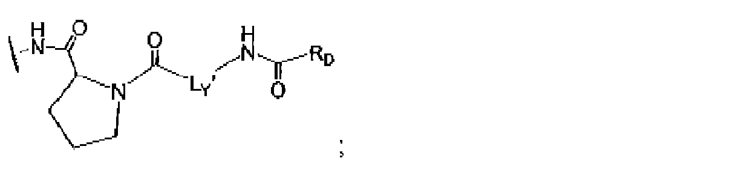
R_{D} kiekviena yra nepriklausomai parinkta iš (1) -O-C₁-C₆alkilo, -O-C₂-C₆alkenilo, -O-C₂-C₆alkinilo, C₁-C₆alkilo, C₂-C₆alkenilo arba C₂-C₆alkinilo, kiekvienas iš kurių yra nepriklausomai pasirinktinai pakeistas kiekvienu atveju vienu arba daugiau pakaitų, parinktų iš halogeno, hidroksi, merkapto, amino, karboksi, nitro, okso, fosfonoksi, fosfono, tiokso, formilo, ciano, C₃-C₆karbociklo arba 3-6-nario heterociklo; arba (2) C₃-C₆karbociklo arba 3-6-nario heterociklo, kiekvienas iš kurių yra nepriklausomai pasirinktinai pakeistas kiekvienu atveju vienu arba daugiau pakaitų, parinktų iš halogeno, hidroksi, merkapto, amino, karboksi, nitro, okso, fosfonoksi, fosfono, tiokso, formilo, ciano, C₁-C₆alkilo, C₂-C₆alkenilo, C₂-C₆alkinilo, C₁-C₆haloalkilo, C₂-C₆haloalkenilo arba C₂-C₆haloalkinilo;
L_{I}' kiekviena yra nepriklausomai parinkta iš C₁-C₆alkileno, pasirinktinai pakeisto halogenu, hidroksi, merkapto, amino, karboksi, fosfonoksi, -O-C₁-C₆alkilu, -O-C₂-C₆alkenilu, -O-C₂-C₆alkinilu arba 3-6-nariu karbociklu arba heterociklu, kur minėtas 3-6-naris karbociklas arba heterociklas yra pasirinktinai pakeistas vienu arba daugiau pakaitų, parinktų iš halogeno, hidroksi, merkapto, amino, karboksi, nitro, okso, fosfonoksi, fosfono, tiokso, formilo, ciano, C₁-C₆alkilo, C₂-C₆alkenilo, C₂-C₆alkinilo, C₁-C₆haloalkilo, C₂-C₆haloalkenilo arba C₂-C₆haloalkinilo;
R_{A} yra nepriklausomai parinkta kiekvienu atveju iš halogeno, nitro, okso, fosfonoksi, fosfono, tiokso, ciano arba -L_{S}-R_{E}, kur dvi gretimos R_{A}, paimtos kartu su atomais, prie kurių jos yra prisijungusios ir bet kuriais atomais, prie kurių jos yra prisijungusios, pasirinktinai sudaro karbociklą arba heterociklą;
R_{E} nepriklausomai yra parinkta kiekviena atveju iš -O-R_{S}, -S-R_{S}, -C(O)R_{S},-OC(O)R_{S}, -C(O)OR_{S}, -N(R_{S}R_{S}'), -S(O)R_{S}, -SO₂R_{S}, -C(O)N(R_{S}R_{S}') N(R_{S})C(O)R_{S}'-N(R_{S})C(O)N(R_{S}'R_{S}"), -N(R_{S})SO₂R_{S}', -SO₂N(R_{S}R_{S}'), -N(R_{S})SO₂N(R_{S}'R_{S}"),-N(R_{S})S(_{O})N(R_{S}'R_{S}"), -OS(O)-R_{S}, -OS(O)₂-R_{S}, -S(O)₂OR_{S}, -S(O)OR_{S}, -OC(O)OR_{S},-N(R_{S})C(O)OR_{S}', -OC(O)N(R_{S}R_{S}'), -N(R_{S})S(O)-R_{S}', -S(O)N(R_{S}R_{S}') arba -C(O)N(R_{S})C(O)-R_{S}'; arba C₁-C₆alkilo, C₂-C₆alkenilo arba C₂-C₆alkinilo, kiekvienas iš kurių yra nepriklausomai pasirinktinai pakeistas kiekvienu atveju vienu arba daugiau pakaitų, parinktų iš halogeno, hidroksi, merkapto, amino, karboksi, nitro, okso, fosfonoksi, fosfono, tiokso, formilo arba ciano; arba C₃-C₆karbociklo arba 3-6-nario heterociklo, kiekvienas iš kurių yra nepriklausomai pasirinktinai pakeistas kiekvienu atveju vienu arba daugiau pakaitų, parinktų iš halogeno, hidroksi, merkapto, amino, karboksi, nitro, okso, fosfonoksi, fosfono, tiokso, formilo, ciano, C₁-C₆alkilo, C₂-C₆alkenilo, C₂-C₆alkinilo, C₁-C₆haloalkilo, C₂-C₆haloalkenilo arba C₂-C₆haloakinilo;
R_{L} nepriklausomai yra parinkta kiekvienu atveju iš halogeno, nitro, okso, fosfonoksi, fosfono, tiokso, ciano, -O-R_{S}, -S-R_{S}, -C(O)R_{S}, -OC(O)R_{S}, -C(O)OR_{S}, -N(R_{S}R_{S}'),-S(O)R_{S}, -SO₂R_{S}, -C(O)N(R_{S}R_{S}') arba -N(R_{S})C(O)R_{S}'; arba C₃-C₆karbociklo arba 3-6-nario heterociklo, kiekvienas iš kurių yra nepriklausomai pasirinktinai pakeistas kiekvienu atveju vienu arba daugiau pakaitų, parinktų iš halogeno, hidroksi, merkapto, amino, karboksi, nitro, okso, fosfonoksi, fosfono, tiokso, formilo, ciano, C₁-C₆alkilo, C₂-C₆alkenilo, C₂-C₆alkinilo, C₁-C₆haloalkilo, C₂-C₆haloalkenilo arba C₂-C₆haloalkinilo, kur dvi gretimos R_{L}, paimtos kartu su atomais, prie kurių jos yra prisijungusios ir bet kuriais atomais, prie kurių jos yra prisijungusios, pasirinktinai sudaro karbociklą arba heterociklą;
Ls kiekviena nepriklausomai yra parinkta kiekviena atveju iš jungties; arba C₁-C₆alkileno, C₂-C₆alkenileno arba C₂-C₆alkinileno, kiekvienas iš kurių yra nepriklausomai pasirinktinai pakeistas kiekvienu atveju viena arba daugiau R_{L}, ir
R_{S}, R_{S}' ir R_{S}" kiekviena yra nepriklausomai parinkta kiekvienu atveju iš vandenilio; C₁-C₆alkilo, C₂-C₆alkenilo arba C₂-C₆alkinilo, kiekvienas iš kurių yra nepriklausomai pasirinktinai pakeistas kiekvienu atveju vienu arba daugiau pakaitų, parinktų iš halogeno, hidroksi, merkapto, amino, karboksi, nitro, okso, fosfonoksi, fosfono, tiokso, formilo, ciano arba 3-6-nario karbociklo arba heterociklo; arba 3-6-nario karbociklo arba heterociklo; kur kiekvienas 3-6-naris karbociklas arba heterociklas, esantis R_{S} , R_{S}' arba R_{S}", nepriklausomai pasirinktinai yra pakeistas kiekvienu atveju vienu arba daugiau pakaitų, parinktų iš halogeno, hidroksi, merkapto, amino, karboksi, nitro, okso, fosfonoksi, fosfono, tiokso, formilo, ciano, C₁-C₆alkilo, C₂-C₆alkenilo, C₂-C₆alkinilo, C₁-C₆haloalkilo, C₂-C₆haloalkenilo oarba C₂-C₆haloalkinilo,
kur terminas "heterociklas" reiškia prisotinto, iš dalies prisotinto arba pilnai nesotaus žiedo sistemą, kur mažiausiai vienas iš žiedo atomų yra heteroatomas, ir likusieji žiedo atomai yra nepriklausomai parinkti iš grupės, susidedančios iš anglies, azoto, deguonies ir sieros, ir kuris gali būti vienas žiedas, du kondensuoti žiedai arba tiltelius turintys arba spiro žiedai.

2. I_{A} formulės junginys arba jo farmaciniu požiūriu priimtina druska:
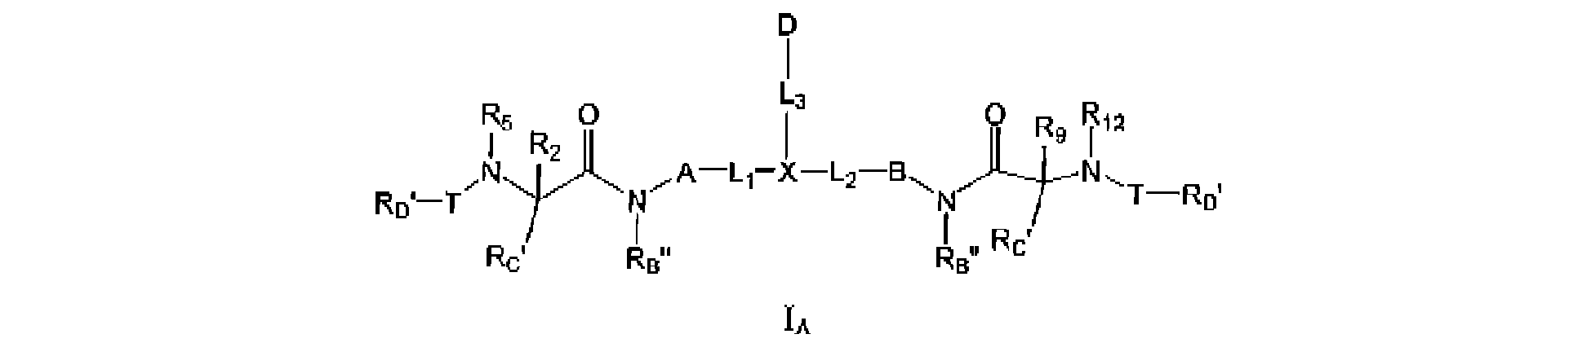
kurioje:
A, B, ir D kiekviena yra nepriklausomai fenilas, ir kiekviena yra nepriklausomai pasirinktinai pakeista viena arba daugiau R_{A};
X yra 3-12-naris heterociklas ir yra pasirinktinai pakeista viena arba daugiau R_{A};
L₁, L₂, ir L₃ yra jungtis;
T yra nepriklausomai parinkta kiekvienu atveju iš -C(O)-L_{I}'-N(R_{B})C(O)-L_{S}' arba -C(O)-L_{I}'-N(R_{B})C(O)O-L_{S}"-, kur L_{I}' yra C₁-C₆alkilenas ir pasirinktinai pakeistas vienu arba daugiau pakaitų, parinktų iš R_{L};
R₂ ir R₅, paimtos kartu su atomais, prie kurių jos yra prisijungusios, sudaro 3-12-narį heterociklą, kuris yra pasirinktinai pakeistas viena arba daugiau R_{A};
R₉ ir R₁₂, paimtos kartu su atomais, prie kurių jos yra prisijungusios, sudaro 3-12-narį heterociklą, kuris yra pasirinktinai pakeistas viena arba daugiau R_{A};
R_{B}" kiekviena nepriklausomai yra parinkta iš R_{B};
R_{C}' kiekviena nepriklausomai yra parinkta iš R_{C};
R_{D}' kiekviena nepriklausomai yra parinkta iš R_{D};
R_{D} kiekviena nepriklausomai yra parinkta kiekvienu atveju iš vandenilio arba R_{A};
R_{A} nepriklausomai yra parinkta kiekviena atveju iš halogeno, nitro, okso, fosfonoksi, fosfono, tiokso, ciano arba -L_{S}-R_{E}, kur dvi gretimos R_{A}, paimtos kartu su atomais, prie kurių jos yra prisijungusios ir bet kuriais atomais, prie kurių jos yra prisijungusios, pasirinktinai sudaro karbociklą arba heterociklą;
R_{D} kiekviena nepriklausomai yra parinkta kiekvienu atveju iš vandenilio; arba C₁-C₆alkilo, C₂-C₆alkenilo arba C₂-C₆alkinilo, kiekvienas iš kurių yra nepriklausomai pasirinktinai pakeistas kiekvienu atveju vienu arba daugiau pakaitų, parinktų iš halogeno, hidroksi, merkapto, amino, karboksi, nitro, okso, fosfonoksi, fosfono, tiokso, formilo, ciano arba 3-6-nario karbociklo arba heterociklo; arba 3-6-nario karbociklo arba heterociklo; kur kiekvienas 3-6-naris karbociklas arba heterociklas, esantis R_{B}, yra nepriklausomai pasirinktinai pakeistas kiekvienu atveju vienu arba daugiau pakaitų, parinktų iš halogeno, hidroksi, merkapto, amino, karboksi, nitro, okso, fosfonoksi, fosfono, tiokso, formilo, ciano, C₁-C₆alkilo, C₂-C₆alkenilo, C₂-C₆alkinilo, C₁-C₆haloalkilo, C₂-C₆haloalkenilo arba C₂-C₆haloalkinilo;
R_{C} nepriklausomai yra parinkta kiekvienu atveju iš vandenilio, halogeno, hidroksi, merkapto, amino, karboksi, nitro, okso, fosfonoksi, fosfono, tiokso, formilo arba ciano; arba C₁-C₆alkilo, C₂-C₆alkenilo arba C₂-C₆alkinilo, kiekvienas iš kurių yra nepriklausomai pasirinktinai pakeistas kiekvienu atveju vienu arba daugiau pakaitų, parinktų iš halogeno, hidroksi, merkapto, amino, karboksi, nitro, okso, fosfonoksi, fosfono, tiokso, formilo, ciano arba 3-6-nario karbociklo arba heterociklo; arba 3-6-nario karbociklo arba heterociklo; kur kiekvienas 3-6-naris karbociklas arba heterociklas, esantis in R_{C}, yra nepriklausomai pasirinktinai pakeistas kiekvienu atveju vienu arba daugiau pakaitų, parinktų iš halogeno, hidroksi, merkapto, amino, karboksi, nitro, okso, fosfonoksi, fosfono, tiokso, formilo, ciano, C₁-C₆alkilo, C₂-C₆alkenilo, C₂-C₆alkinilo, C₁-C₆haloalkilo C₂-C₆haloalkenilo arba C₂-C₆haloalkinilo;
R_{E} nepriklausomai yra parinkta kiekvienu atveju iš -O-R_{S}, -S-R_{S}, -C(O)R_{S},-OC(O)R_{S}, -C(O)OR_{S}, -N(R_{S}R_{S}'), -S(O)R_{S}, -SO₂R_{S}, -C(O)N(R_{S}R_{S}'),-N(R_{S})C(O)R_{S}', -N(R_{S})C(O)N(R_{S}'R_{S}"), -N(R_{S})SO₂R_{S'}, -SO₂N(R_{S}R_{S}),-N(R_{S})SO₂N(R_{S}'R_{S}"), -N(R_{S})S(O)N(R_{S}'R_{S}"), -OS(O)-R_{S}, -OS(O)₂-R_{S}, -S(O)₂OR_{S}, -S(O)OR_{S}, -OC(O)OR_{S}, -N(R_{S})C(O)OR_{S}', -OC(S)N(R_{S}R_{S}'), -N(R_{S})S(O)-R_{S}',-S(O)N(R_{S}P_{S}') arba -C(O)N(R_{S})C(O)-R_{S}'; arba C₁-C₆alkilo, C₂-C₆alkenilo arba C₂-C₆alkinilo, kiekvienas iš kurių yra nepriklausomai pasirinktinai pakeistas kiekvienu atveju vienu arba daugiau pakaitų, parinktų iš halogeno, hidroksi, merkapto, amino, karboksi, nitro, okso, fosfonoksi, fosfono, tiokso, formilo arba ciano; arba C₃-C₆karbociklo arba 3-6-nario heterociklo, kiekvienas iš kurių yra nepriklausomai pasirinktinai pakeistas kiekvienu atveju vienu arba daugiau pakaitų, parinktų iš halogeno, hidroksi, merkapto, amino, karboksi, nitro, okso, fosfonoksi, fosfono, tiokso, formilo, ciano, C₁-C₆alkilo, C₂-C₆alkenilo, C₂-C₆alkinilo, C₁-C₆haloalkilo, C₂-C₆haloalkenilo arba C₂-C₆haloalkinilo;
R_{L} nepriklausomai yra parinkta kiekviena atveju iš halogeno, nitro, okso, fosfonoksi, fosfono, tiokso, ciano, -O-R_{S}, -S-R_{S}, -C(O)R_{S}, -OC(O)R_{S}, -C(O)OR_{S},-N(R_{S}R_{S}'), -S(O)R_{S}, -SO₂R_{S}, -C(O)N(R_{S}R_{S}') arba -N(R_{S})C(O)R_{S}'; arba C₃-C₆karbociklo arba 3-6-nario heterociklo, kiekvienas iš kurių yra nepriklausomai pasirinktinai pakeistas kiekvienu atveju vienu arba daugiau pakaitų, parinktų iš halogeno, hidroksi, merkapto, amino, karboksi, nitro, okso, fosfonoksi, fosfono, tiokso, formilo, ciano, C₁-C₆alkilo, C₂-C₆alkenilo, C₂-C₆alkinilo, C₁-C₆haloalkilo, C₂-C₆haloalkenilo arba C₂-C₆haloalkinilo, kur dvi gretimos R_{L}, paimtos kartu su atomais, prie kurių jos yra prisijungusios ir bet kuriais atomais, prie kurių jos yra prisijungusios, pasirinktinai sudaro karbociklą arba heterociklą;
L_{S} ir L_{S}" kiekviena yra nepriklausomai, parinkta kiekviena atveju iš jungties; arba C₁-C₆alkileno, C₂-C₆alkenileno arba C₂-C₆alkinileno, kiekvienas iš kurių yra nepriklausomai pasirinktinai pakeistas kiekvienu atveju viena arba daugiau R_{L}; ir
R_{S}, R_{S}' ir Rs" kiekviena yra nepriklausomai parinkta kiekvienu atveju iš vandenilio; C₁-C₆alkilo, C₂-C₆alkenilo arba C₂-C₆alkinilo, kiekvienas iš kurių yra nepriklausomai pasirinktinai pakeistas kiekvienu atveju vienu arba daugiau pakaitų, parinktų iš halogeno, hidroksi, merkapto, amino, karboksi, nitro, okso, fosfonoksi, fosfono, tiokso, formilo, ciano arba 3-6-nario karbociklo arba heterociklo; arba 3-6-nario karbociklo arba heterociklo; kur kiekvienas 3-6-narios karbociklas arba heterociklas. esantis R_{S}, R_{S}' arba R_{S}", yra nepriklausomai pasirinktinai pakeistas kiekvienu atveju vienu arba daugiau pakaitų, parinktų iš halogeno, hidroksi, merkapto, amino, karboksi, nitro, okso, fosfonoksi, fosfono, tiokso, formilo, ciano, C₁-C₆alkilo, C₂-C₆alkenilo, C₂-C₆alkinilo, C₁-C₆haloalkilo, C₂-C₆haloalkenilo arba C₂-C₆haloalkinilo,
kur terminas "heterociklas" reiškia prisotinto, iš dalies prisotinto arba pilnai nesotaus žiedo sistemą, kur mažiausiai vienas iš žiedo atomų yra heteroatomas, ir likusieji žiedo atomai yra nepriklausomai parinkti iš grupės, susidedančios iš anglies, azoto, deguonies ir sieros, ir kuris gali būti vienas žiedas, du kondensuoti žiedai arba tiltelius turintys arba spiro žiedai.

3. Junginys arba jo druska pagal 2 punktą, kur L_{I}' yra -CH₂- ir pasirinktinai pakeistas vienų arba daugiau pakaitų, parinktų iš R_{L}.

